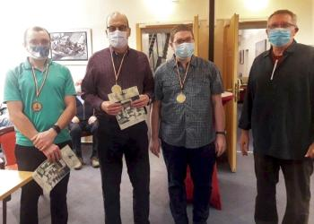
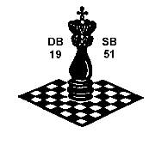

Foto © Copyright Gerhard Dyballa
Die 3 Medaillengewinner: Alexander Schneider, Oliver Müller und Mirko Eichstaedt mit Schiedsrichter Heinz-Werner Szudra
18. Internationale Offene Deutsche Einzelmeisterschaft des DBSB
in Timmendorfer Strand vom 27.09.2020 bis 03.10.2020

7 Runden Schweizer System - Tabelle nach 7 Runden
Rg. |  | Name | Elo | Land | 1.Rd | 2.Rd | 3.Rd | 4.Rd | 5.Rd | 6.Rd | 7.Rd | Pkt. | Wtg1 | Wtg2
1 | IM | Müller Oliver | 2249 | GER | 7w1 | 5s1 | 2w½ | 6s1 | 3w1 | 4s1 | 9w1 | 6,5 | 28 | 6
2 | CM | Eichstaedt Mirko | 2207 | GER | 4s1 | 6w1 | 1s½ | 3w1 | 5s1 | 10w1 | 7s1 | 6,5 | 27,5 | 6
3 |  | Schneider Alexander | 2089 | GER | 8w1 | 10s1 | 5w1 | 2s0 | 1s0 | 6w1 | 4w0 | 4 | 30,5 | 4
4 |  | Dyballa Gerhard | 1937 | GER | 2w0 | 11s1 | 10w1 | 7s½ | 6w½ | 1w0 | 3s1 | 4 | 27 | 3
5 | CM | Schellmann Frank | 2030 | GER | 9s1 | 1w0 | 3s0 | 8w1 | 2w0 | 12s1 | 11w1 | 4 | 25 | 4
6 |  | Dobierzin Olaf | 2012 | GER | 11w1 | 2s0 | 8w1 | 1w0 | 4s½ | 3s0 | 12w1 | 3,5 | 26 | 3
7 |  | Riegler Dieter | 1950 | GER | 1s0 | 9w½ | 12s+ | 4w½ | 10s½ | 11s1 | 2w0 | 3,5 | 26 | 2
8 |  | Ellinger Peter | 1891 | GER | 3s0 | 12w1 | 6s0 | 5s0 | 11w1 | 9s½ | 10w1 | 3,5 | 18,5 | 3
9 |  | Steinhart Matthias | 1673 | GER | 5w0 | 7s½ | 11w1 | 10s0 | 12s1 | 8w½ | 1s0 | 3 | 21 | 2
10 |  | Ripperger Reinhold | 1963 | GER | 12s1 | 3w0 | 4s0 | 9w1 | 7w½ | 2s0 | 8s0 | 2,5 | 24,5 | 2
11 |  | Raestrup Norbert | 1516 | GER | 6s0 | 4w0 | 9s0 | 12w1 | 8s0 | 7w0 | 5s0 | 1 | 21,5 | 1
12 |  | Milling Roland | 0 | GER | 10w0 | 8s0 | 7w- | 11s0 | 9w0 | 5w0 | 6s0 | 0 | 20,5 | 0
Anmerkung:
Wtg1: Buchholz (variabel)
Wtg2: Die größere Anzahl von Siegen (variabel)

